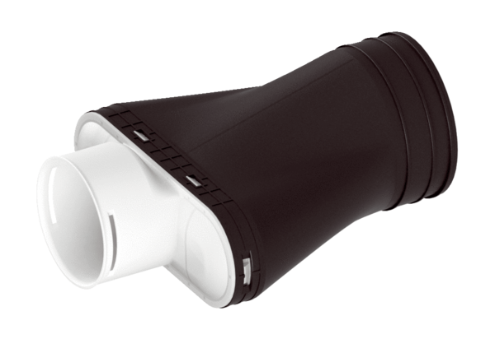Adaptateur MA-AD1-90Unité de conditionnement : 1 pièceGamme: K
Numéro de référence : 0059.2123Fabricant : MAICO

